Tillsynsbegäran – information om höga naturvärden och fridlysta arter i avverkningsanmälan A 6264-2024 i Habo kommun
Denna tillsynsbegäran behandlar höga naturvärden i avverkningsanmälan A 6264-2024 i Habo kommun som inkom 2024-02-15 och omfattar 8,2 ha.
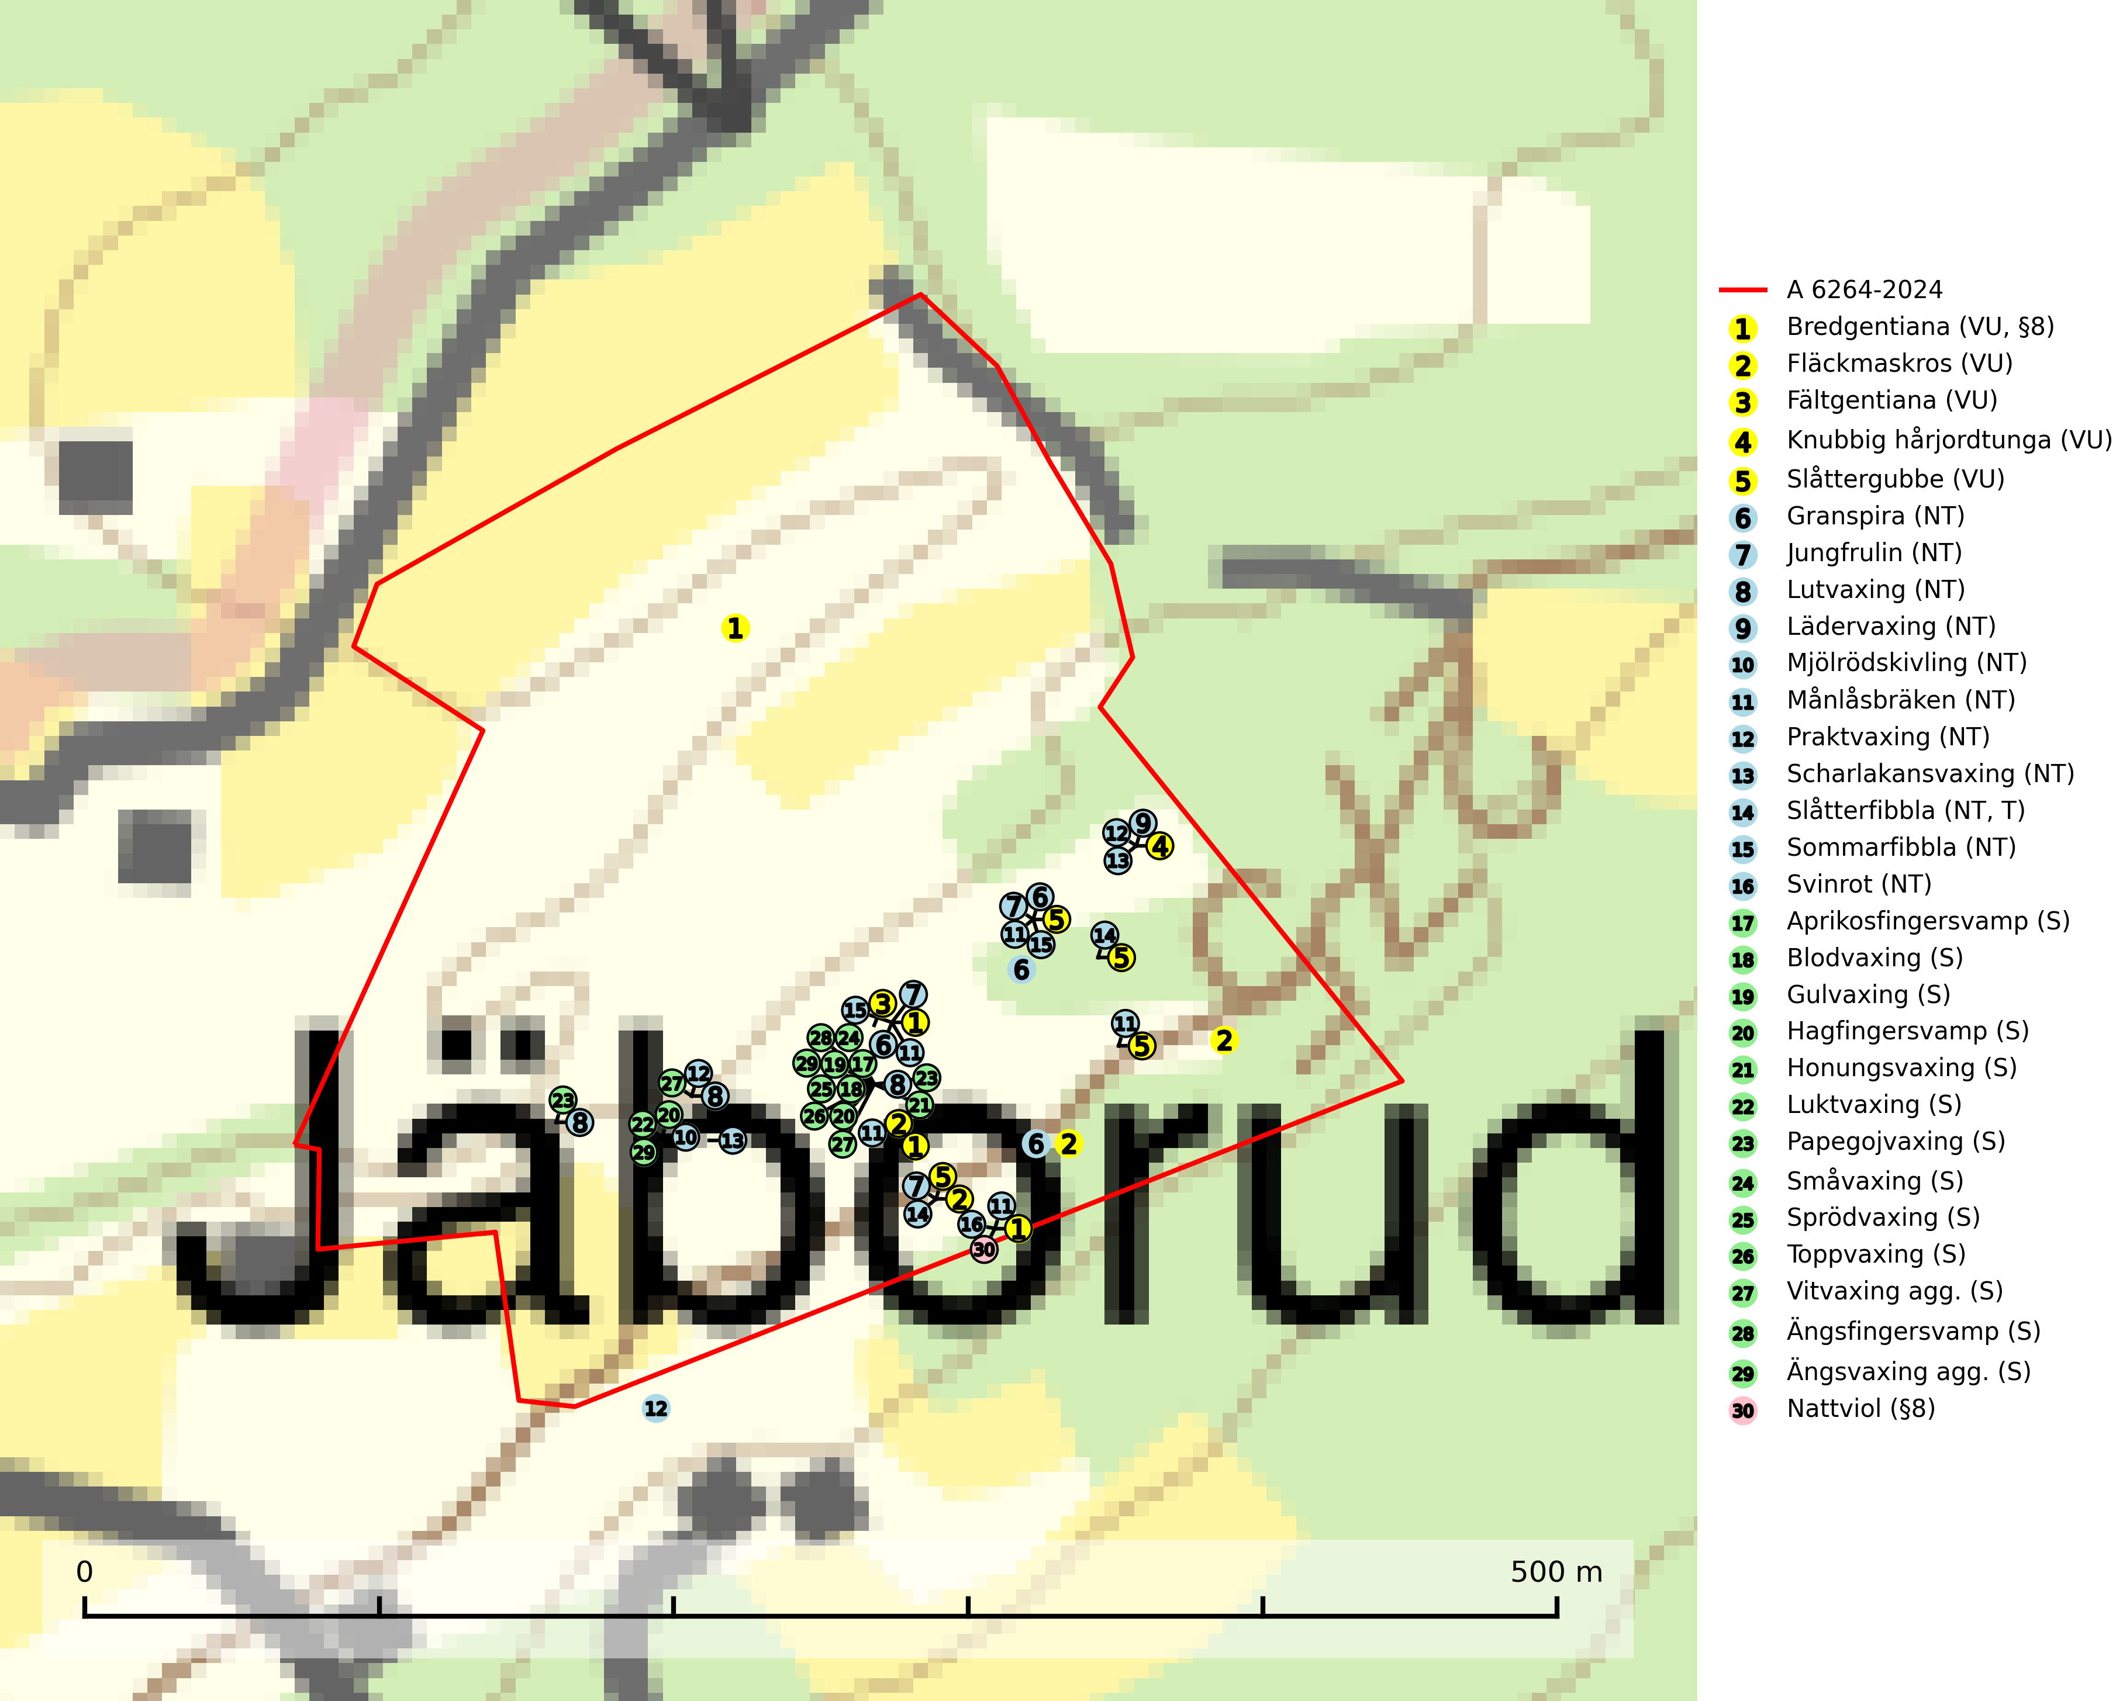
Figur 1. Fyndplatser för naturvårdsarter i och inom 11 meter från avverkningsanmälan. Markörer utan svart kant är placerade på fyndplatsen. Markörer med svart kant är placerade vid sidan av fyndplatsen har ett svart streck som visar fyndplatsens exakta position. Kartans mittpunktskoordinat är N 6419199, E 436444 i SWEREF 99 TM.
I och inom 11 meter från avverkningsanmälan finns fynd av 30 naturvårdsarter, varav 16 är rödlistade, 2 är fridlysta, 1 är typisk (T) och 13 är signalarter (S): bredgentiana (VU, §8), fläckmaskros (VU), fältgentiana (VU), knubbig hårjordtunga (VU), slåttergubbe (VU), granspira (NT), jungfrulin (NT), lutvaxing (NT), lädervaxing (NT), mjölrödskivling (NT), månlåsbräken (NT), praktvaxing (NT), scharlakansvaxing (NT), slåtterfibbla (NT, T), sommarfibbla (NT), svinrot (NT), aprikosfingersvamp (S), blodvaxing (S), gulvaxing (S), hagfingersvamp (S), honungsvaxing (S), luktvaxing (S), papegojvaxing (S), småvaxing (S), sprödvaxing (S), toppvaxing (S), vitvaxing agg. (S), ängsfingersvamp (S), ängsvaxing agg. (S) och nattviol (§8). Se Figur 1.

Tillsynsbegäran
Vi begär härmed att Skogsstyrelsen fattar beslut enligt miljöbalken som säkerställer att skogens höga naturvärden bevaras samt att EU-lagstiftning efterlevs och att artskyddsbrott förhindras.
Vi önskar även ta del av de ställningstaganden och beslut som myndigheten meddelar till följd av aktuell avverkningsanmälan och föreningens inlaga (se 34 § förvaltningslagen).

Naturvårdsarter och fridlysta arter
Nedan följer beskrivningar av de naturvårdsarter och fridlysta arter som har sina livsmiljöer och växtplatser i den avverkningsanmälda skogen. De påträffade naturvårdsarterna är ett tydligt kvitto på att det rör sig om en skog med höga naturvärden.
Lutvaxing (NT) växer mest på magra, ogödslade naturbetes- och slåttermarker men kan även påträffas i subalpin och alpina gräsmarker samt i skogsbryn och på rikare mulljord i ädellövskog. Arten är globalt rödlistad som sårbar (VU) vilket innebär att Sverige har ett internationellt ansvar för arten (SLU Artdatabanken, 2024; IUCN, 2019).
Praktvaxing (NT) växer i hedartad, sur och mager gräsmark med stagg och ljungtuvor på betad mark med lång historia av hävd, ofta bland mossa. De allra flesta fynden i såväl Sverige som i Norge är från öppna marker och bara ett fåtal från betade skogar. Praktvaxing ingår i ett åtgärdsprogram för hotade arter (ÅGP) och är globalt rödlistad som sårbar (VU) vilket innebär att Sverige har ett internationellt ansvar för arten (SLU Artdatabanken, 2024; IUCN, 2019; Jordal, 2011).
Scharlakansvaxing (NT) växer mest på magra, ogödslade naturbetes- och slåttermarker men kan sällsynt även påträffas i luckig skogsmark och på rikare mulljord i ädellövskog. Arten är globalt rödlistad som sårbar (VU) vilket innebär att Sverige har ett internationellt ansvar för arten (SLU Artdatabanken, 2024; IUCN, 2019).
Slåtterfibbla (NT) är typisk art för 9060 Åsbarrskog, 9070 Trädklädd betesmark, 6530 Lövängar, 1610 Åsöar i Östersjön, 6230 Stagg-gräsmarker, 6270 Silikatgräsmarker och 6510 Slåtterängar i låglandet (SLU Artdatabanken, 2025).
Luktvaxing växer mindre allmänt men lokalt ganska rikligt på naturbetsmark, även inne i rika lövlundar. Den är tydligt kalkgynnad och vanligast i kalktrakter. Lukten är speciell, påminnande om bärfis eller ekriska (Lactarius quietus). Arten är globalt rödlistad som sårbar (VU) vilket innebär att Sverige har ett internationellt ansvar för arten (SLU Artdatabanken, 2024; IUCN, 2024).

